Examen de Desarrollo del lado del cliente
Se debe realizar una página web que mediante el uso de JavaScript gestione datos de un almacén de productos relacionados con los móviles.
Importante: El fichero HTML no se puede tocar.
a) Se debe crear en el fichero objetos.js el código correspondiente a los objetos que aparecen en el diagrama Se deben respetar los nombres de los objetos, atributos y métodos que aparecen en el siguiente diagrama de clases. Todos los atributos y métodos listados se deben codificar.
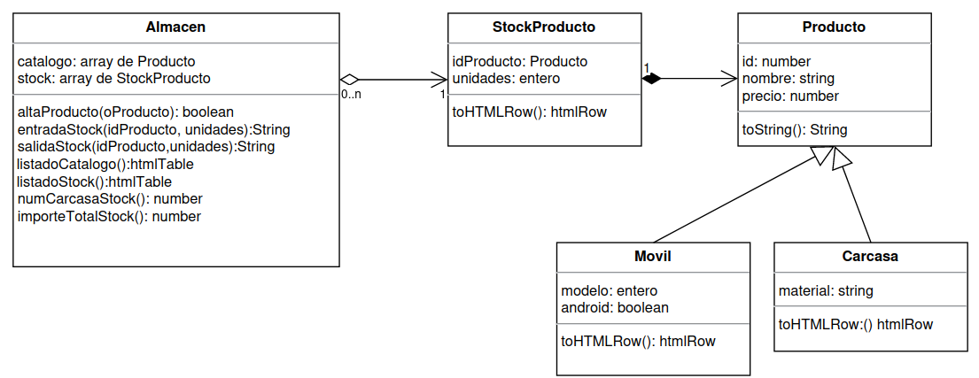
Diagrama de clases
Carcasa
material:String
metodos
toHTMLRow:htmlRow

Movil
modelo:entero
android:boolean
metodos
toHTMLRow:htmlRow

Producto
id:number
nombre:String
precio:number
metodos
toString():String

StockProducto
idProducto:Producto
unidades:entero
metodos
toHTMLRow():htmlRow
Almacen
catalogo:Array de Producto
stock: array de StockProducto
Metodos:
altaProducto(oProducto):boolea
entradaStock(idProducto,unidades): String
salidaStock(idProducto,unidades):String
listadoCatalogo():htmlTable
listadoStock():htmlTable
numCarcasaStock():Number
importeTotalStock():number
Se deben codificar los eventos asociados a las acciones que se pueden realizar que se lanzarán desde los botones existentes en el fichero index.html. Los formularios no se visualizarán simultáneamente, sino en cada caso el que corresponda. Para ello asigna por defecto la clase oculto a las divisiones con clase formulario (recuerda que el HTML no se puede tocar) para que no se muestre ninguno. La clase oculto se añadirá al fichero style.css con esta regla:
.oculto{ display: none;}

b) Alta de producto. Al pulsar el botón se mostrará sólo el formulario de alta de producto. Mediante el formulario correspondiente (frmAltaProducto) se recogerán los datos para registrarlos en el sistema. El objeto creado (de tipo Movil o de tipo Carcasa) se almacenará en un objeto tipo Almacen mediante el método altaProducto que devolverá:
  - En caso de que el identificador del producto ya exista se devolverá false (indicando que no se realizó el alta por un error).
  - En caso de que el identificador del producto no exista se insertará en el array de productos y se devolverá true (indicando que se realizó el alta correctamente).
  - Para simplificar vamos a suponer que el usuario siempre rellena todos los datos necesarios para poder dar de alta a un producto y no será necesaria la validación.
Dependiendo de si se pudo realizar el alta o no, se mostrará un mensaje diferente en la pantalla, concretamente en la división donde se muestran los listados.
Nota: la clase producto se debe considerar una clase abstracta en el sentido de que no se deben crear objetos de esta clase directamente, sino de sus clases hijas.

c) Entrada/Salida de Stock. Al pulsar el botón de Entrada/Salida de stock se mostrará sólo el formulario correspondiente. Mediante este formulario (frmEntradaSalidaStock) se recogerán los datos para registrarlos en el sistema (el id de producto y el número de unidades que podrá ser un número negativo).
Si el número de unidades es positivo, se ejecutará el método del almacén entradaStock, si es negativo se usará salidaStock. Estos métodos harán lo siguiente:
  - En caso de que el identificador del producto no exista se devolverá un mensaje indicando que no se realizó la operación por este motivo.
  - En caso de que el identificador del producto ya exista se creará un objeto StockProducto y lo insertará en el array stock y se devolverá un mensaje indicando que la operación se realizó correctamente y el número de unidades de ese producto que quedan en el almacén.

d) Listado del catálogo. Al pulsar el botón se mostrará un listado en una tabla HTML con todos los productos del almacén, indicando el id, nombre, precio y si es un móvil si es android, si es una carcasa el material los datos. Esta tabla se mostrará en la división de listado.
Para crearla utiliza los métodos toHTMLRow de los objetos.

e) Listado de stock. Se mostrarán un dos tablas HTML, una para los móviles y otra para las carcasas. En cada tabla aparecerá el id del producto, el nombre de producto y el número de unidades en stock.

Puntuación
a) 3 puntos
b) 2 puntos c) 2 puntos d) 1 puntos
e) 2 puntos

